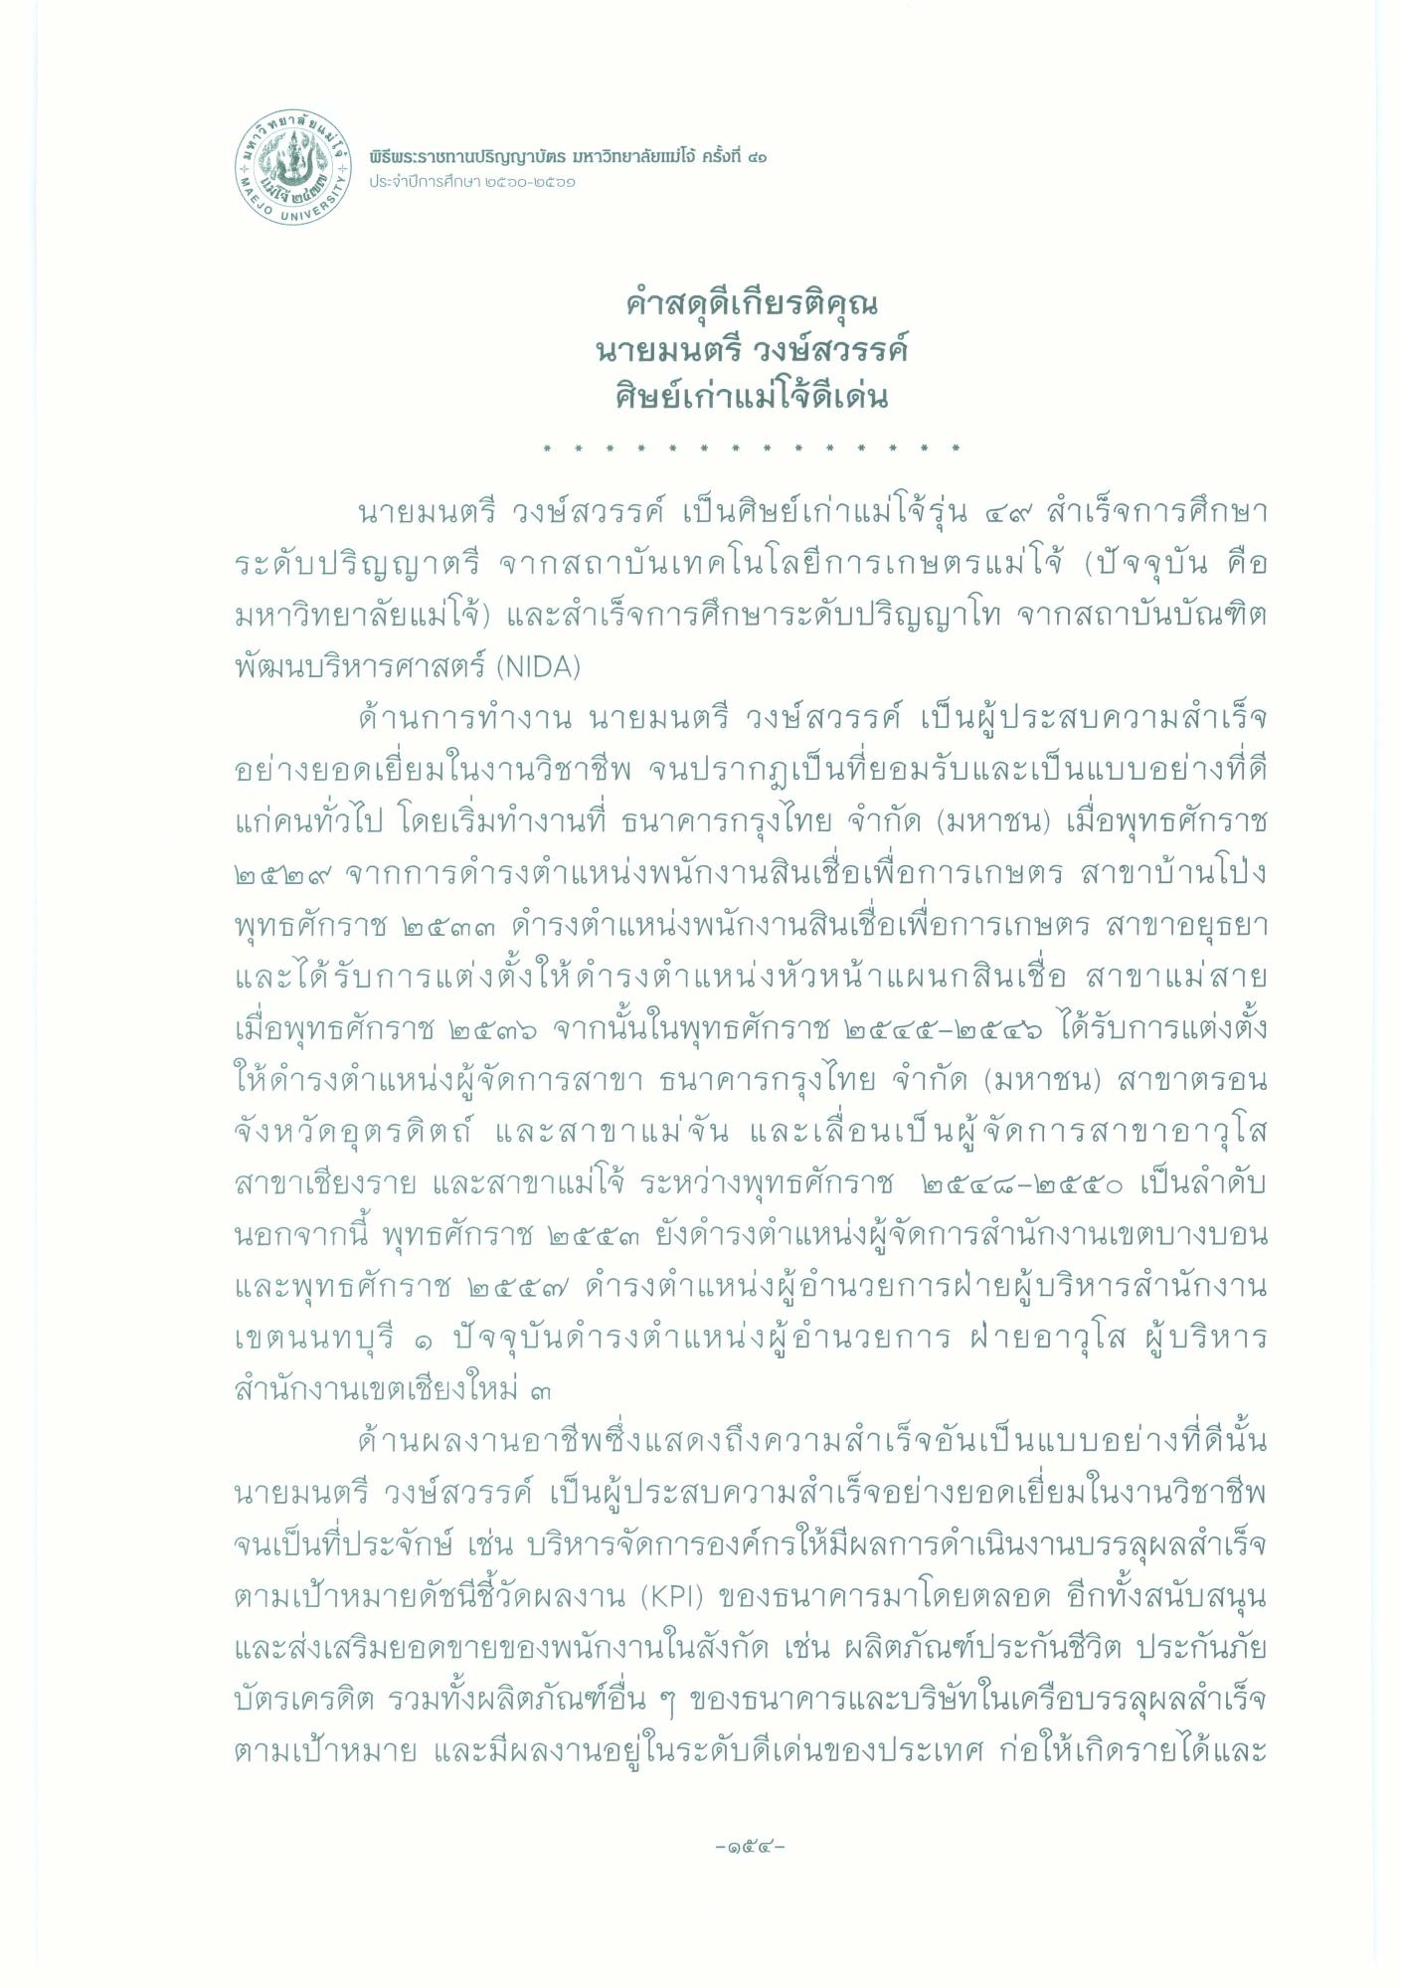
ลข66
วิทย
4 - มห
พิธีพระราชทานปริญญาบัตร มหาวิnยาลัยIม่โจ้ ครั้งที่ 40 ประจําปีการศึกษา ๒๕๐๐-๒๕29
MAEJO
ERSITY
เน€เง/
UNIVE
คําสดุดีเกียรติคุณ นายมนตรี วงษ์สวรรค์ ศิษย์เก่าแม่ใจดีเด่น
นายมนตรี วงษ์สวรรค์ เป็นศิษย์เก่าแม่โจ้รุ่น ๔๙ สําเร็จการศึกษา ระดับปริญญาตรี จากสถาบันเทคโนโลยีการเกษตรแม่โจ้ (ปัจจุบัน คือ มหาวิทยาลัยแม่โจ้) และสําเร็จการศึกษาระดับปริญญาโท จากสถาบันบัณฑิต พัฒนบริหารศาสตร์ (NIDA)
ด้านการทํางาน นายมนตรี วงษ์สวรรค์ เป็นผู้ประสบความสําเร็จ อย่างยอดเยี่ยมในงานวิชาชีพ จนปรากฏเป็นที่ยอมรับและเป็นแบบอย่างที่ดี แก่คนทั่วไป โดยเริ่มทํางานที่ ธนาคารกรุงไทย จํากัด (มหาชน) เมื่อพุทธศักราช ๒๕๒๙ จากการดํารงตําแหน่งพนักงานสินเชื่อเพื่อการเกษตร สาขาบ้านโป่ง พุทธศักราช ๒๕๓๓ ดํารงตําแหน่งพนักงานสินเชื่อเพื่อการเกษตร สาขาอยุธยา และได้รับการแต่งตั้งให้ดํารงตําแหน่งหัวหน้าแผนกสินเชื่อ สาขาแม่สาย เมื่อพุทธศักราช ๒๕๓๖ จากนั้นในพุทธศักราช ๒๕๕๕-๒๕๔๖ ได้รับการแต่งตั้ง ให้ดํารงตําแหน่งผู้จัดการสาขา ธนาคารกรุงไทย จํากัด (มหาชน) สาขาตรอน จังหวัดอุตรดิตถ์ และสาขาแม่จัน และเลื่อนเป็นผู้จัดการสาขาอาวุโส สาขาเชียงราย และสาขาแม่โจ้ ระหว่างพุทธศักราช ๒๕๔๑-๒๕๕๐ เป็นลําดับ นอกจากนี้ พุทธศักราช ๒๕๕๓ ยังดํารงตําแหน่งผู้จัดการสํานักงานเขตบางบอน และพุทธศักราช ๒๕๕๗ ดํารงตําแหน่งผู้อํานวยการฝ่ายผู้บริหารสํานักงาน เขตนนทบุรี ๑ ปัจจุบันดํารงตําแหน่งผู้อํานวยการ ฝ่ายอาวุโส ผู้บริหาร สํานักงานเขตเชียงใหม่ ต.
ด้านผลงานอาชีพซึ่งแสดงถึงความสําเร็จอันเป็นแบบอย่างที่ดีนั้น นายมนตรี วงษ์สวรรค์ เป็นผู้ประสบความสําเร็จอย่างยอดเยี่ยมในงานวิชาชีพ จนเป็นที่ประจักษ์ เช่น บริหารจัดการองค์กรให้มีผลการดําเนินงานบรรลุผลสําเร็จ ตามเป้าหมายดัชนีชี้วัดผลงาน (KPI) ของธนาคารมาโดยตลอด อีกทั้งสนับสนุน และส่งเสริมยอดขายของพนักงานในสังกัด เช่น ผลิตภัณฑ์ประกันชีวิต ประกันภัย บัตรเครดิต รวมทั้งผลิตภัณฑ์อื่น ๆ ของธนาคารและบริษัทในเครือบรรลุผลสําเร็จ ตามเป้าหมาย และมีผลงานอยู่ในระดับดีเด่นของประเทศ ก่อให้เกิดรายได้และ
- ๑๕๔

